재직 중 창업도전 기회를 제공하여 개인별 역량 개
발 및 경력전환을 체험할 수 있는 기회를 부여 하기 위해 아래와 같이 상반기 창업지원 휴직을 시행합니다. 희망하는 조합원은 기한 내 신청하시기 바랍니다.
- 아 래 -

□ 대상분야 및 선발절차
○ 대상분야 : 제한 없음(개인이 희망하는 모든
창업분야)

□ 신청방법 : 신청서류(신청서, 사업계획서) 작성
후 부서별 인사 담당자에게 제출
□ 선발절차: 1, 2차 심의 통해 최종 선발
－ 1차(소속기관) : 사업계획서의 사업성, 준비도, 창업가 정신 등 평가
－ 2차(그룹인재실) : 1차 통과자 대상으로
결격사유 등 고려 적합/부적합 검증
○ 휴직기간 : 최소 2년 6개월 ~ 최대 정년
퇴직 시점(기간 내 6개월 단위 연장가능)
- 단, 정년 잔여기간이 2년 6개월 미만인 경우, 휴직기간은 정년퇴직 시점까지
- 의무휴직 기간 종료후 희망시 복직 가능하며, 의무휴직 기간 중에도 희망퇴직 신청가능
○ 시행일정
- 신청접수 : 2021. 4. 7(수) ~ 4.13(화)
- 1차 심의 : 4.14(수) ~ 4.16(금)
- 2차 심의 : 4.19(월) ~ 4.21(수)
- 최종선정 : 4.22(목)
- 휴직발령 : 2021년 5월 1일자
※ 자세한 사항은 자료실 - [ HYPERLINK "http://www.kttu.or.kr/section/board/bbs_view.html?PID=UDATABBS03&atc_sno=174638&bbs_cd=BOARD_121" 문서/정책]을 참고하시기 바랍니다.

2021 상반기 창업지원휴직 시행 안내
휴직기간 : 최소 2년 6개월 ~ 최대 정년퇴직 시점

[제14 - 56호]
2021년 4월 6일(화)

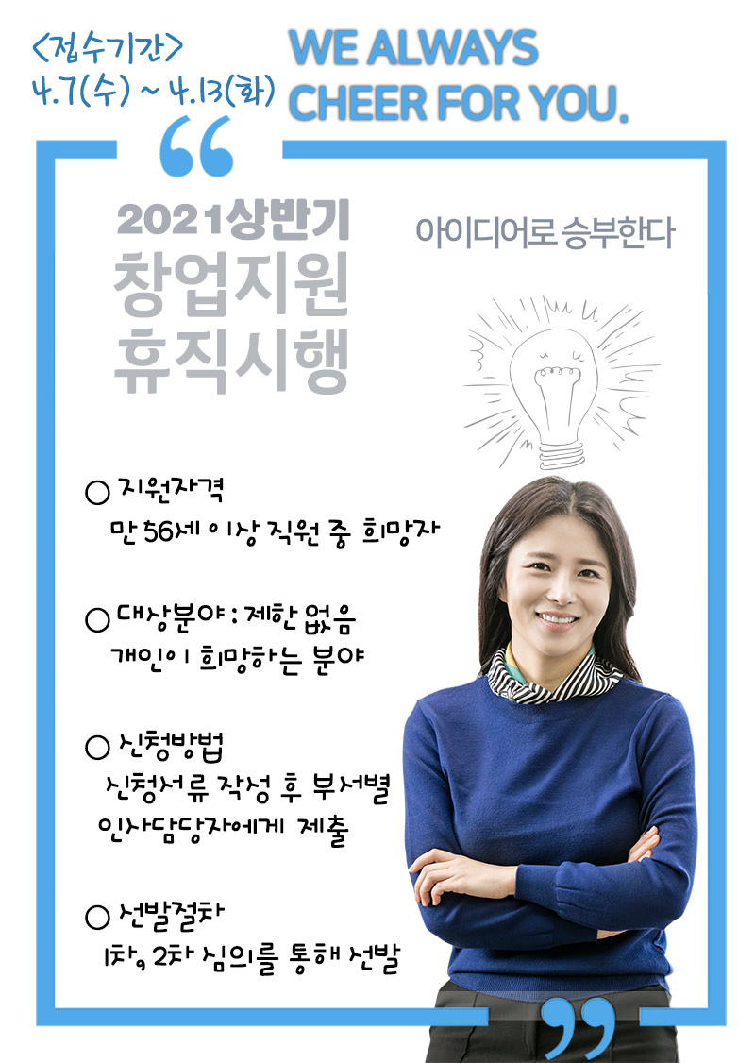
☎문의 : 복지기획국장 (031-727-2823)

